**Beet Seed — відпрацюй навички на базовому рівні.**

1. Відобрази інформацію з таблиці Shopping_List (створеної раніше) про найдорожчий і найдешевший продукт. Виконай запит за допомогою команди SELECT.

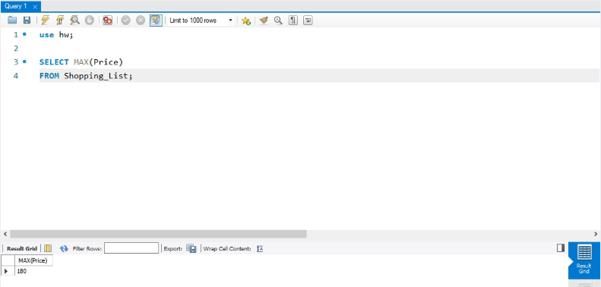

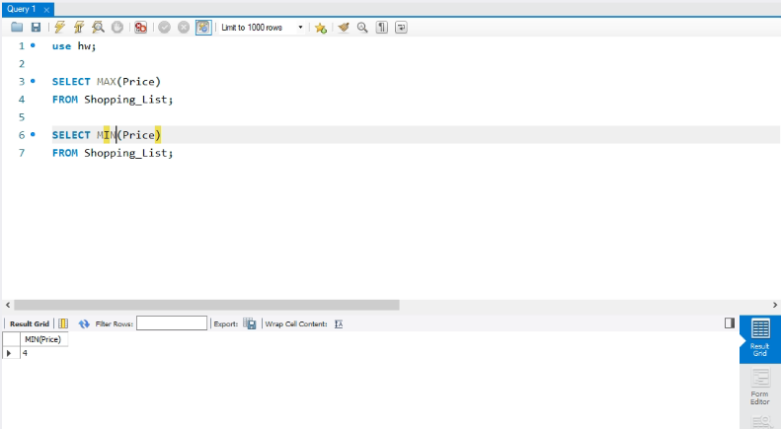

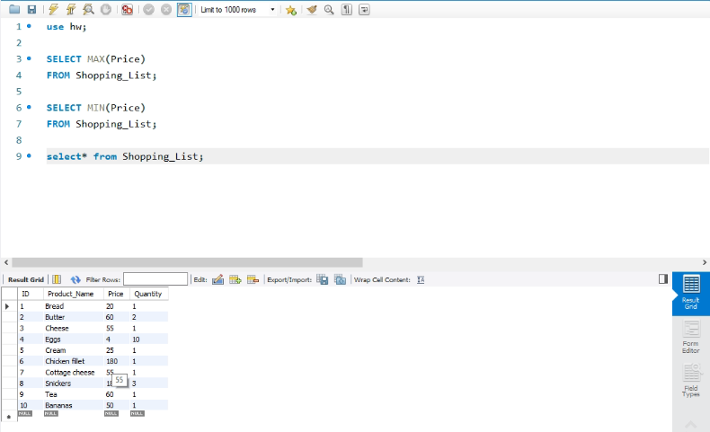

2. Вирахуй середню вартість продуктів.

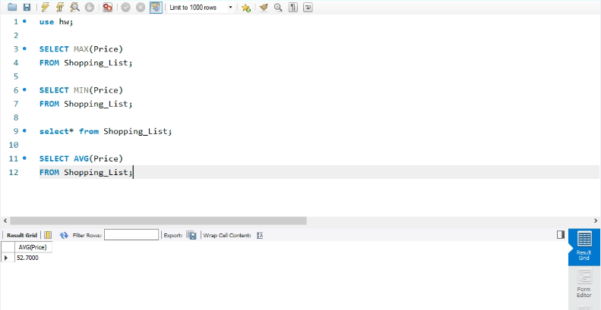

**Beet Sprout — детальніше заглибся в практику.**

У створеній для минулого заняття таблиці “Fridge” відобрази інформацію про:

* кількість продуктів в холодильнику;
* кількість продуктів в списку покупок (з таблиці Shopping_List);
* загальну кількість всіх продуктів, що є в таблиці Fridge.

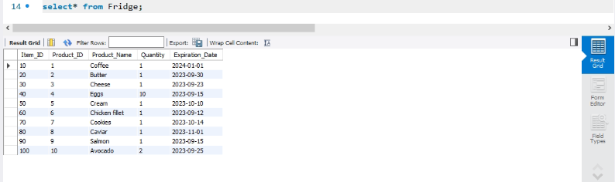

Рахуємо кількість продуктів в холодильнику:

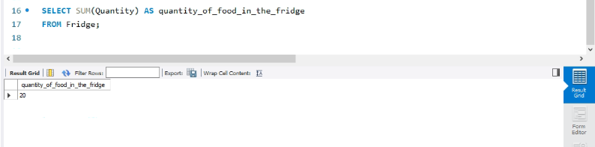

Рахуємо кількість найменувань продуктів у списку Fridge:

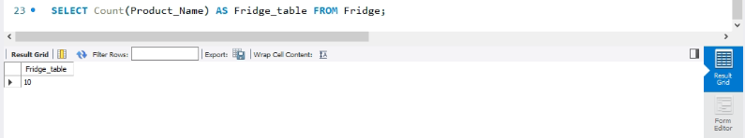

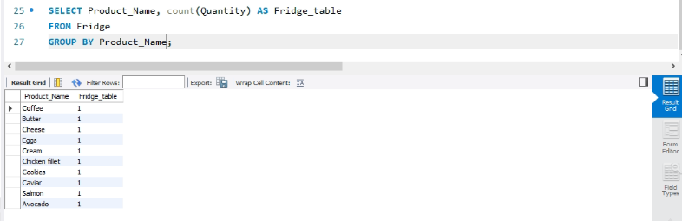

Рахуємо кількість продуктів в списку покупок (з таблиці Shopping_List):

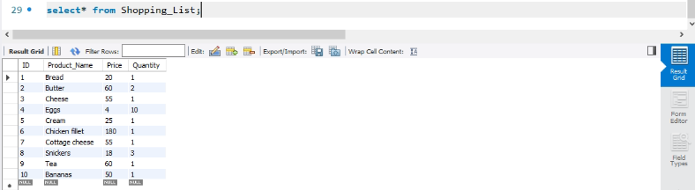

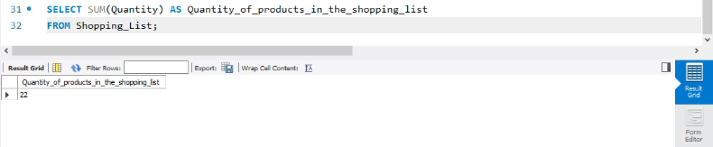

Рахуємо кількість найменувань продуктів таблиці Shopping_List:

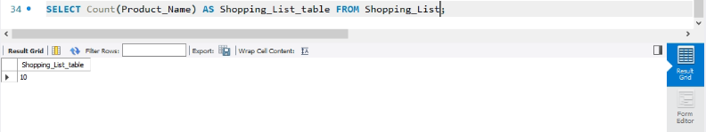

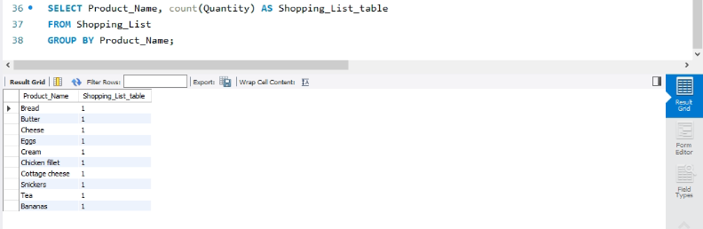

**Mighty Beet — різнобічно опануй тематику уроку.**

Відобрази інформацію про кількість продуктів та їхні назви (обери колонки з таблиці Fridge). Результат згрупуй за терміном придатності.

